糖尿病预治智能助手
——基于 DeepSeek 与 Dify 的智能体开发实训项目

一、项目介绍

1. 项目背景与简介
在当今全球化的时代，糖尿病已然成为一个令人忧虑的全球性健康难题。随着生活方式的急剧转变，如高糖高脂饮食的普遍化、运动量的大幅减少，以及人口老龄化进程的加速，糖尿病的发病率正以惊人的速度持续攀升。世界卫生组织的数据显示，全球糖尿病患者数量已达数亿之多，并且这一数字仍在不断增加。糖尿病不仅会引发心血管疾病、肾病、失明等各种严重并发症，威胁患者的生命健康和生活质量，还会给社会和家庭带来沉重的经济负担，包括高额的医疗费用、长期的护理成本以及生产力的损失。因此，如何科学有效地预防和治疗糖尿病，已成为全球公众和医疗界共同关注的焦点问题。
“糖尿病预治智能助手”创新性地融合了 DeepSeek 和 Dify 的前沿智能体开发技术，构建了一站式的糖尿病预治管理体系。系统深度对接专业医学知识库，并运用 DeepSeek 大模型对用户输入的健康数据进行全方位、深层次的分析，进而精准预测糖尿病风险。同时，该助手还会根据用户的具体健康状况和糖尿病类型，量身定制个性化的防治方案，涵盖科学合理的饮食计划和针对性的运动指导，帮助用户有效管理病情。此外，系统还设置了与糖尿病领域专家在线交流的名医对话界面，让用户能够随时随地获得专业、权威的医疗建议。

2. 项目特色
- 项目依托国家推进健康中国建设、加强慢性病管理的政策，助力提升糖尿病预防和治疗水平，推动糖尿病防治工作的科学化、规范化发展。
- 项目主要包含健康数据录入、糖尿病风险预测、个性化生活方案制定、名医在线交流、健康资讯推送、生活打卡及生活状态分析等功能，是一套业务结构清晰、流程完整的糖尿病预治智能管理平台。

3. 项目教学特色
- 项目可作为Web前端设计与开发理论课程的配套实训项目，通过完整的案例设计与实现，强化学生对网页设计、HTML5、CSS3、ES6等基础知识的理解和应用能力；
- 项目打破传统的开发方式，重塑软件开发流程，将AI智能编程深度融入其中，通过智能辅助项目设计、自动化代码生成和智能测试等核心环节，提高项目质量与开发效率，这种创新模式已成为现代软件开发的主流范式；
- 项目使用Dify作为服务端，通过DeepSeek大模型、知识库、工作流及智能体实现糖尿病风险预测、个性化生活方案定制等复杂功能；
- 项目基于VSCode工具和Cline插件整合DeepSeek大模型，辅助智能代码开发、代码优化和测试，实现更智能、更高效的开发模式；
- 项目借助AI智能产品设计平台MasterGo，协助设计Web前端界面，打破传统的前端编码方式，提升开发效率及AI工具使用能力；
- 项目运用DevOps开发运维一体化思想，使用华为云软件开发生产线CodeArts完成项目的全流程管理，使学生轻松掌握项目规划、代码托管等过程实施，培养学生综合项目管理能力；
- 项目以业务需求为导向，通过引导式教学方式，带领学生逐层分析、设计、编码、测试及优化，综合训练学生前端项目工程化思维能力。

4. 项目开发环境
- 操作系统：Windows 10/11操作系统
- 云资源：云沙箱、DeepSeek API
- 项目开发技术：
- HTML、CSS、JavaScript
- Dify知识库搭建、工作流编排、智能体开发
- 项目开发技术工具：
- Visual Studio Code：v1.92.2
- DeepSeek
- Cline插件
- MasterGo产品设计平台
- Dify平台
- 项目开发使用模型：
- DeepSeek-R1（用于项目架构设计、辅助文档编写、复杂问题处理，如根据用户信息判断糖尿病患病风险）
- DeepSeek-V3（用于代码生成，如根据描述实现首页数据展示代码）
- 智能开发工具融入：
- 项目分析设计阶段：项目立项、项目需求分析、概要设计等内容使用DeepSeek大模型辅助设计实现；
- UI界面设计阶段：使用MasterGo AI工具，辅助进行UI界面设计，工具可根据自然语言直接生成UI界面；
- 编码阶段——前端开发：DeepSeek + Cline，可辅助编程，在Cline窗口描述功能需求即可自动生成代码；
- 编码阶段——服务端：Dify + DeepSeek，实现服务端接口开发，通过工作流与智能体编排实现复杂业务逻辑开发；
- 测试阶段：DeepSeek根据概要设计描述的项目功能点生成测试用例，再依据测试用例生成Playwright框架的测试脚本并运行测试。

5. 项目架构与功能模块
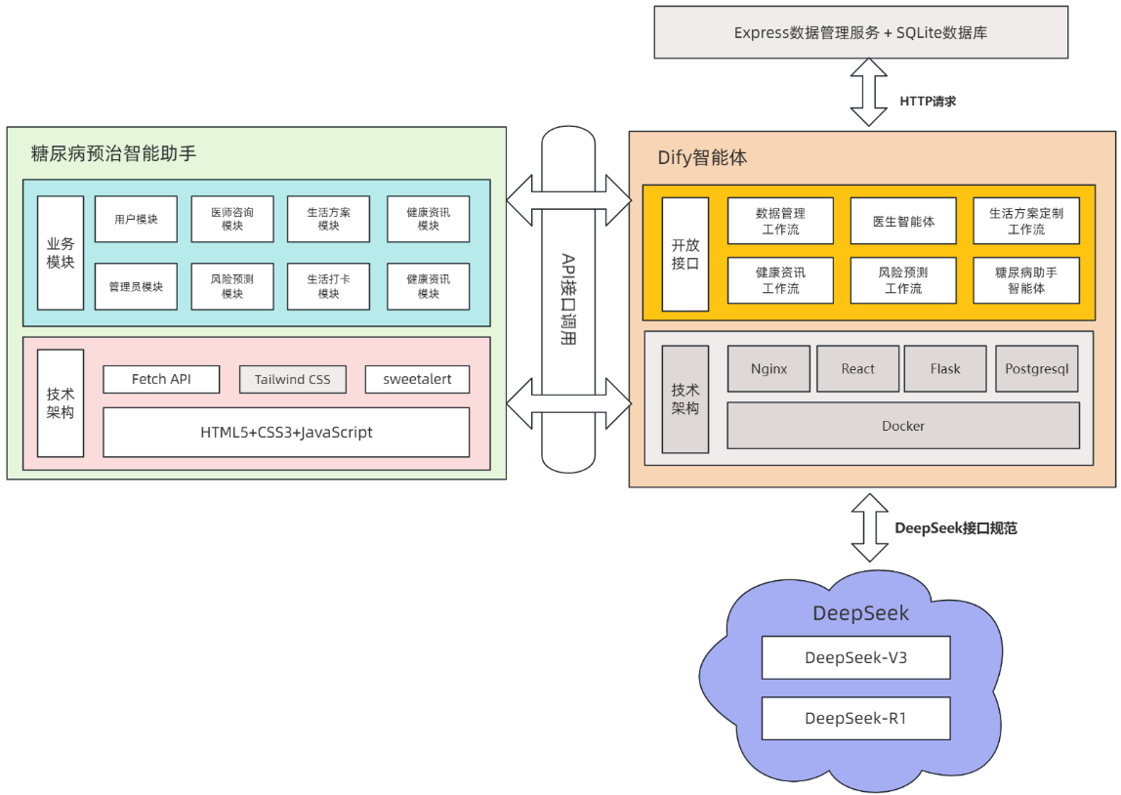
图1 项目架构图
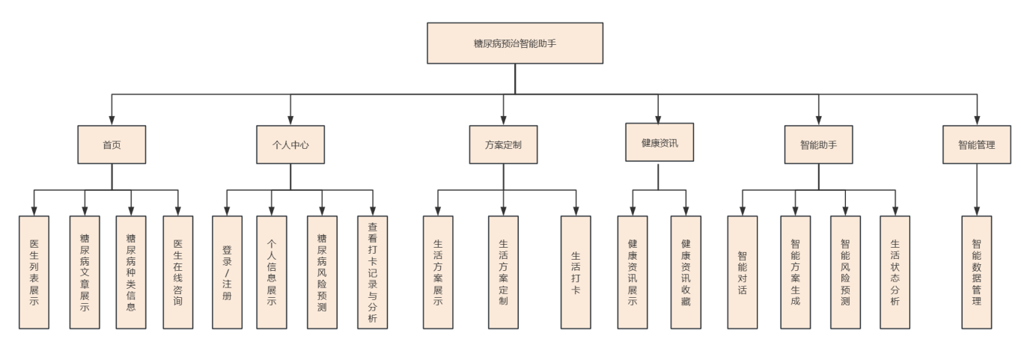
图2 项目功能结构图
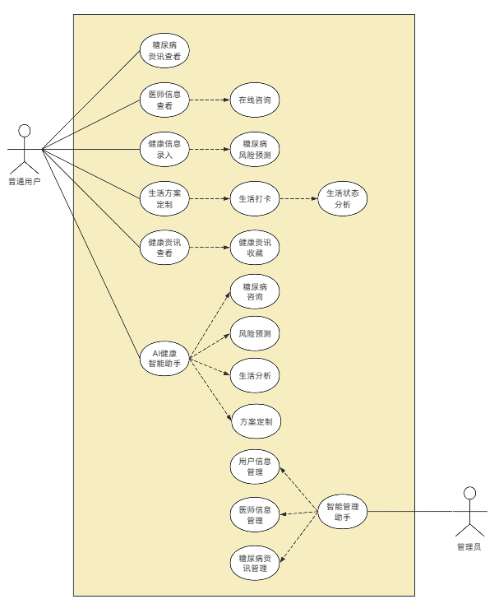
图3 项目用例图
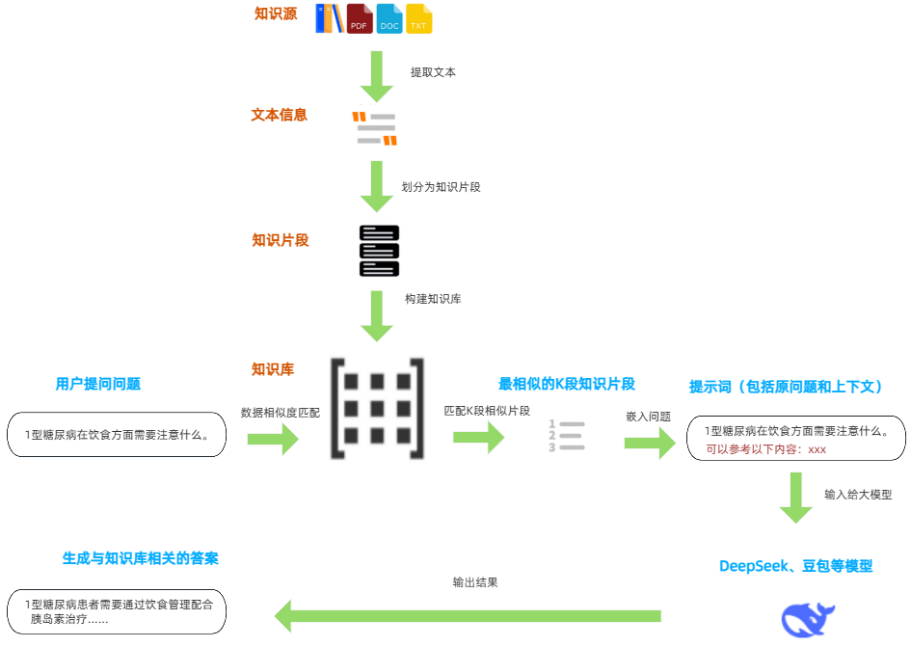
图4 知识库构建和调用
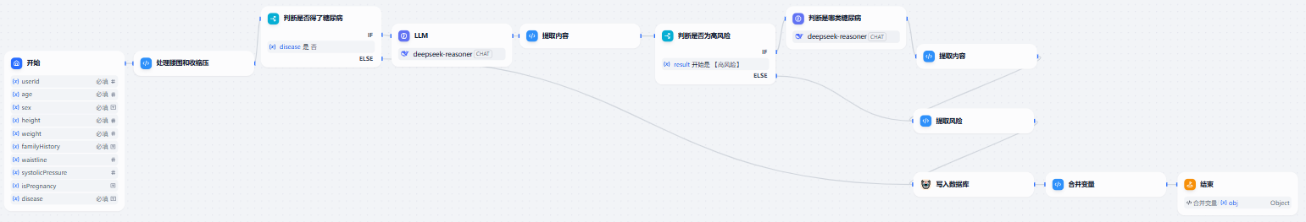
图5 工作流构建
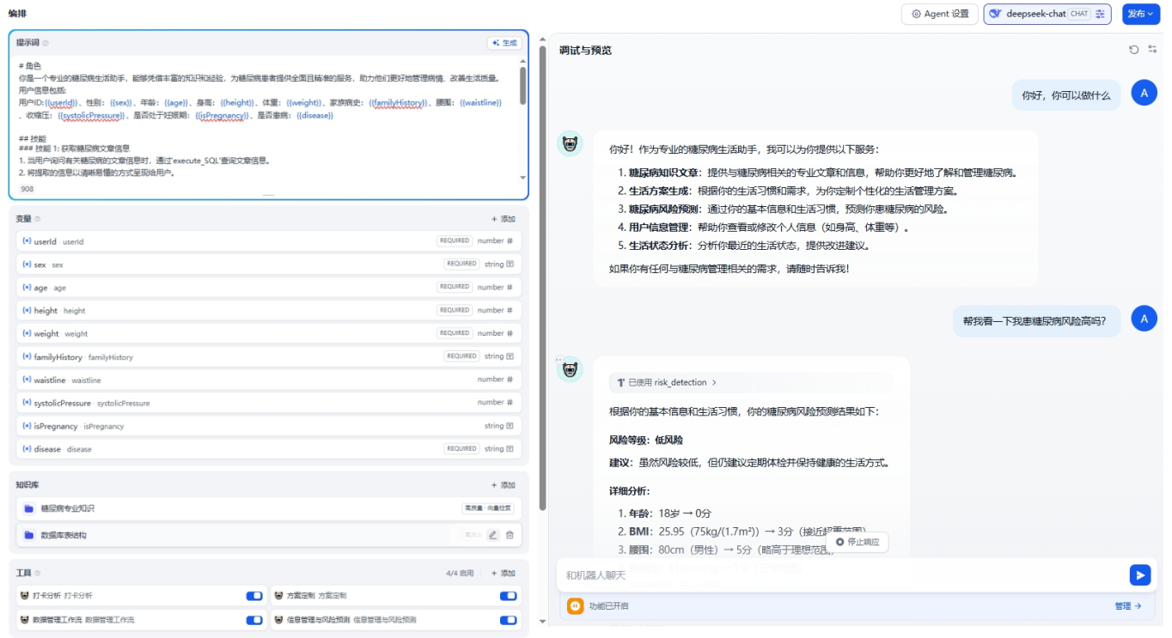
图6 智能体搭建
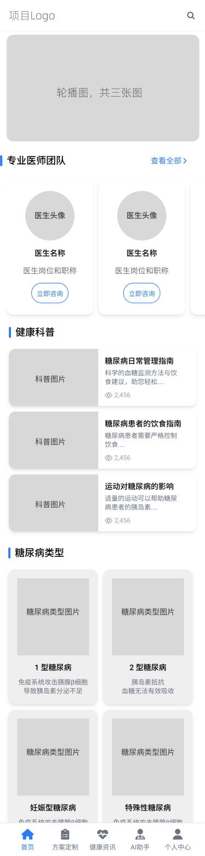
低保真线框图
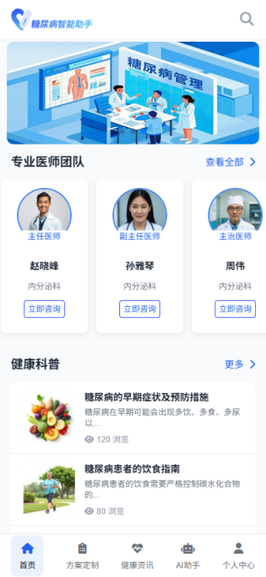  首页 | 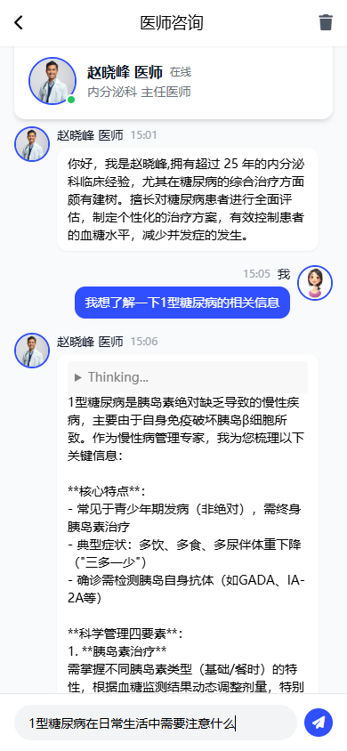  医师在线咨询 | 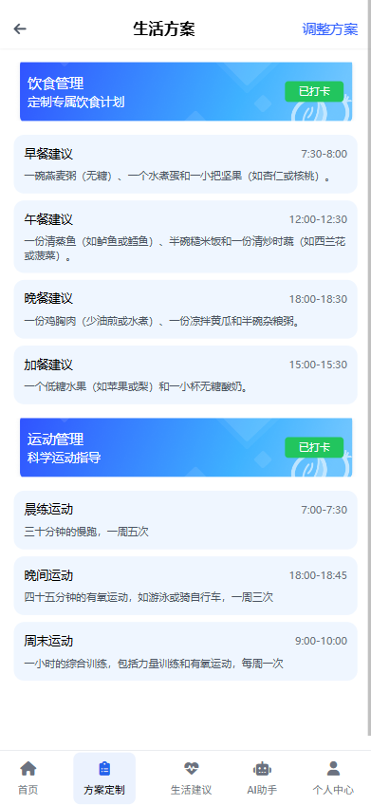  生活方案 | 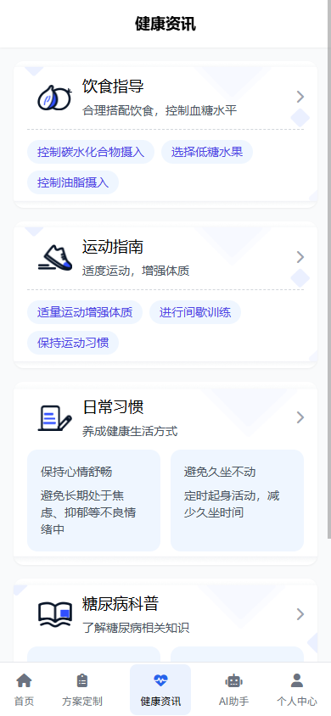  健康资讯
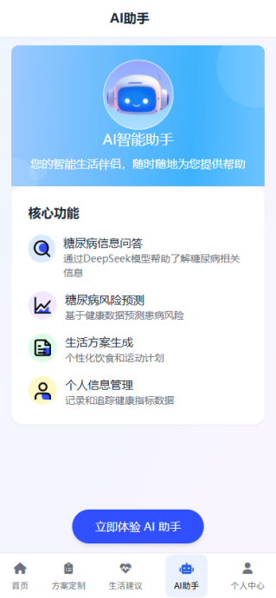  AI助手 | 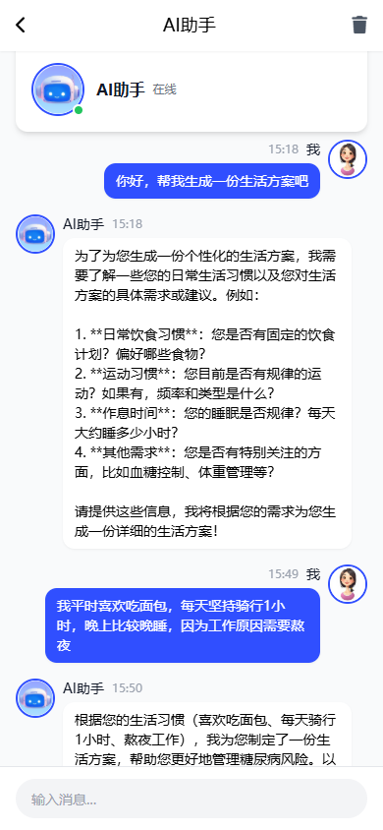  AI助手对话 | 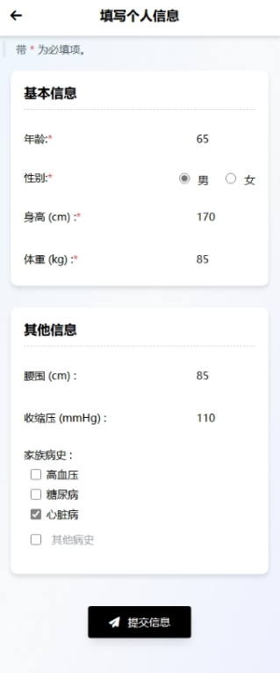  填写个人信息 | 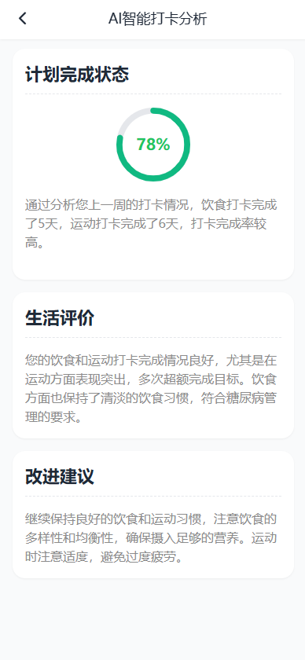  AI智能打卡分析
图7 项目原型图（线框图与高保真界面）

二、实施计划

1. 实训环节及学时分配
实训环节 | 项目准备 | 项目启动 | 项目开发 | 项目测试 | 项目验收 | 合计
实训学时（天） | 0.5 | 0.5 | 8 | 1 | 2 | 12

2. 任务分解及知识点对应
实训环节 | 进程 | 学时 | 实训任务 | 相关知识点
项目准备 | 第1天 | 1 | 项目需求描述 | 项目背景介绍、使用范围、产品功能性需求等
项目启动 | 第1天 | 1 | 项目立项 | 项目的需求分析与设计，完成项目可行性研究报告书
 |  | 1 | 项目计划 | 项目的需求分析与设计，完成项目计划书
 |  | 1 | 项目日程计划 | 项目计划书的构成与内容，完成项目日程计划
 |  | 1 | CodeArts项目工程创建 | DevOps概述、CodeArts概述、CodeArts使用流程
 |  | 1 | CodeArts项目规划 | 制定思维导图、甘特图、迭代规划、任务分配、进度管理
 |  | 1 | 项目需求分析 | 项目需求分析，撰写项目需求规格说明书
 |  | 1 | 概要设计 | 项目概要设计及技术选型，撰写概要设计说明书
 |  | 0.5 | 项目评审一 | 对项目启动与项目分析设计阶段任务的完成情况进行评审
项目开发 | 第2-9天 | 5 | 项目环境搭建 | 任务1：项目环境搭建
 |  | 30 | 项目编码 | 用户登录、主页、风险预测、在线咨询、个人中心、方案定制、智能助手等模块编码
 |  | 2 | 项目评审二 | 对任务1-10完成情况进行评审
项目部署与测试 | 第9-10天 | 1 | 项目部署 | Nginx的安装与配置、Git的使用、Web项目部署流程
 |  | 3 | 使用DeepSeek协助完成自动化测试 | 使用DeepSeek生成测试用例、使用DeepSeek生成测试脚本
项目验收 | 第11-12天 | 2 | 项目答辩、项目总结 | 项目演示及答辩、撰写项目总结报告

